PENERAPAN *USER CENTERED DESIGN* DENGAN PENDEKATAN UJI *USABILITY* PADA PERANCANGAN ANTARMUKA *GAME* *JUNGLE OF IKKI*

**Masyita Damayanti1, Abdul Aziz2, Moh. Ahsan3**

Teknik Informatika, Universitas Kanjuruhan Malang

masyitadamayanti59@gmail.com

**Abstrak.** *Game* merupakan salah satu teknologi *mobile* yang banyak digemari oleh siapa saja Biasanya *user interface* pada *game* dirancang secara komplek karena *User Interface* merupakan komponen *game* yang bertugas untuk menghubungkan antara *user* dengan *game* tersebut agar dapat berinteraksi dengan mudahserta *user interface* merupakan salah satu faktor yang dapat mempengaruhi kenyamanan pengguna dan sebagai tolak ukur untuk mengetahui sejauh mana *game* diminati oleh pengguna. Buruknya desain *user interface* pada *game* dapat mempengaruhi nilai *usability-*nya*.* Untuk mendapat *user interface* yang *user friendly* maka diperlukan perancangan perbaikan. Dalam penelitian ini dilakukan perancangan perbaikan *user interface* pada *game Jungle Of Ikki* yang menggunakan metode *user centered design* dengan tujuan menghasilkan rancangan *user interface* yang *user friendly* dan sesuai dengan *user requirement* pengguna agar mendapat nilai usabilitas yang tinggi. Berdasarkan analisa yang dilakukan maka dihasilkan sebuah produk yang memenuhi *user requirements* dimana hasil rancangan perbaikan tersebut sudah memenuhi aspek *usability* yang berdasar padaprinsip *heuristic evaluation* dengan peningkatan nilai *usability* sebanyak 30% dari keseluruhan hasil penelitian dibandingkan dengan hasil rancangan awal.

***Kata Kunci:*** *user centered design; usability; game; user interface*

**PENDAHULUAN**

*Game* adalah salah satu teknologi *mobile* yang banyak digemari oleh siapa saja. Salah satu contoh teknologi *game* yaitu *Jungle Of Ikki*. *Jungle Of Ikki* merupakan *game mobile adventure* yang merupakansalah satu karya anak bangsa, yaitu Muhammad Nuril Yaqin*. Game* ini mengangkat tentang pendidikan karakter khususnya nilai tanggung jawab kepada anak saat berada dirumah. Biasanya *game* mempunyai tampilan antarmuka yang komplek dari berbagai lapisan menu. *User Interface* merupakan komponen *game* yang bertugas untuk menghubungkan *user* dengan *game* tersebut agar dapat berinteraksi dengan mudah.Desain *user interface* pada *game* berbeda dengan *user interface* lainnya karena membutuhkan unsur tambahan fiksi yang melibatkan avaatar pengguna (Nugraha, 2016). *User Interface* yang baik adalah *user interface* yang dapat memberikan pengalaman interaksi yang mudah dipahami oleh penggunanya atau sering disebut dengan *user friendly* (Hermawan; Nasabamedia, 2019)*.* Untuk mendapatkan *user interface* yang *user friendly* dan dapat diterima oleh penggunanya, maka perlu adanya perancangan perbaikan mengggunakan metode *User Centered Design (UCD)*. Konsep dari *UCD* adalah pengguna sebagai pusat dari proses pengembangan sistem, dan tujuan/sifat-sifat, konteks serta lingkungan sistem semua didasarkan dari pengalaman pengguna (Pratiwi, Saputra, & Wardani, 2018). UCDbertujuan untuk memahami kebutuhan pengguna sejak awal dalam proses desain dan pengembangan serta memastikan bahwa produk tersebut akan diterima oleh pengguna (Heinilä, Iivari, Hoonhout, & Leurs, 2005).

Hasil akhir dari perancangan ini bertujuan untuk menghasilkan desain solusi yang sesuai dengan kebutuhan pengguna dan dapat meningkatkan usabilitassuatu produk. Desain pada antarmuka sangat mempengaruhi nilai usabilitas*,* maka perlu diadakan evaluasi yang idealnya dilakukan sebelum tahap implementasi dimulai, hal ini bertujuan untuk mengetahui skalabilitas terhadap kemudahan pengguna (*usability)*. Jika pada proses perancangan dievaluasi kesalahan dapat dihindari karena perancangannya dapat diperbaiki sebelumnya.

Ada beberapa teknik untuk mengevaluasi perancangan sebelum proses implementasi, salah satunya menggunakan *heuristic evaluation*. *Heuristic evaluation* bertujuan untuk menemukan masalah *usability* dalam desain *user interface* sehingga perancangan dapat diperbaiki sebelum diimplementasikan / dipublikasikan. Evaluasi heuristik pada penelitian ini menggunakan sepuluh prinsip Nielsen yaitu *visiblity of system status, match between system and the real world, user control and freedom, consistency and standards, error prevention, recognition rather than recall, flexibility and efficiency of use, aesthetic and minimalist design, help and user recognize, diagnose, and recover from errors, help and documentation* (Nimah, 2015)*.* Evaluasi ini mengguanakan metode kuisioner yang dilakukan dengan memberikan angket berisikan pertanyaan guna untuk mengukur kepuasan pengguna terhadap aplikasi yang digunakan. Berdasarkan uraian diatas maka diperlukan perancangan yang tepat untuk diterapkan pada antarmuka *game* *Jungle Of Ikki* agar mendapatkan *user interface* yang *user friendly* dan sesuai dengan kebutuhan pengguna yang memiliki nilai *usabilitas* yang tinggi dengan menggunakan metode *user centered design.*

**METODE PENELITIAN**

Penelitian ini merupakan penelitian evaluatif, yaitu penelitian yang digunakan untuk mengevaluasi proses uji coba pengembangan suatu produk. Penelitian ini fokus pada evaluasi *usability user interface game jungle of ikki* yang dilakukan menggunakan metode kuesioner dengan jumlah responden sebanyak 52 anak antara usia 9 – 12 tahun dan terdiri dari 3 tahap yaitu : identifikasi masalah, tahap pengembangan dan penarikan kesimpulan. Tahapannya dapat dilihat pada gambar 1.

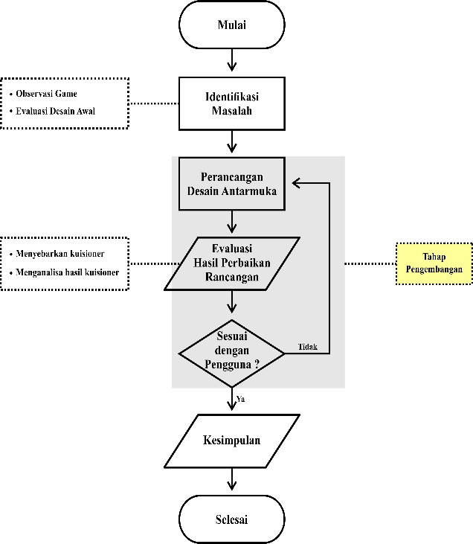

**Gambar 1. Tahapan Penelitian dan Pengembangan**

Tahap Identifikasi masalah dilakukan menggunakan dua metode, yaitu

* Observasi *Game Jungle Of Ikki*
* Evaluasi Desain Awal

Sedangkan pada tahap pengembangan penelitian ini menggunakan metode UCD dimana pada proses ini terdiri dari 4 tahap yaitu:

* *Specify the Context Of Use*
* *Specify User and Organisational Requirement*
* *Produce Design Solution*
* *Evaluate Design Against User Requirement*

**Instrumen Pengumpulan Data**

Instrumen yang digunakan dalam penelitian ini adalah:

***Observasi***

Observasi dilakukan untuk mendapatkan data dari objek yang akan diteliti. Data tersebut berupa fitur apa saja yang akan diujikan dan dinilai tingkat *usabiliti-*nya.

***Kuesioner / Angket***

Kuesioner ini digunakan untuk memperoleh data dari responden untuk memberikan penilaian terhadap komponen *usability user interface* yang dikembangkan. Dalam pembuatan kuesioner digunakan 10 variabel yang kemudian dibagi menjadi masig-masing tiga indikator, dan pada tiap indikator diberikan satu pertanyaan sehingga total pertanyaan yang diberikan dalam kuesioner sebanyak 30 butir. Deskripsi variabel yang digunakan dijelaskan pada tabel 1.

**Tabel 1. Deskripsi Variabel**

|  |  |
| --- | --- |
| **Variabel** | **Indikator** |
| (A)  *Visibility of system status* | Kejelasan informasi yang ditampilkan |
| Respon visual pembeda |
| Pemilihan ikon komponen |
| (B)  *Match with the real world* | Penggunaan ikon dan gambar yang komunikatif |
| Pemilihan warna tombol |
| Pemilihan nama-nama *menu* |
| (C)  *User control and freedom* | Kemudahan Navigasi |
| Pengulangan permainan |
| Pemilihan *level* permainan |
| (D)  *Consistency and standards* | Konsistensi antarmuka |
| Perintah yang digunakan |
| Konsistensi fungsi tombol |
| (E)  *Error prevention* | Tedapat peringatan keluar |
| Terdapat pesan untuk menyimpan |
| Adanya pesan kesalahan |
| (F)  *Recognition than recall* | Pemilihan teks petunjuk |
| Pencegahan pengguna dalam membuat kesalahan |
| Penggunaan kata-kata untuk mencegah kesalahan |
| (G)  *Flexibility and efficiency of use* | Adanya *tutorial* |
| dapat melanjutkan kembali l*evel* permainan |
| Kemudahan akses |
| (H)  *Aesthetic and minimalist design* | Penempatan tombol navigasi |
| Pemilihan warna *background* |
| Ukuran *font* yang digunakan |
| (I)  *Help users recognize, diagnose, and recover* | Informasi penyebab kekalahan |
| Informasi komponen |
| Aksi yang harus dilakukan |
| (J)  *Help and documentation* | Informasi misi |
| Penjelasan tiap tombol |
| Kesesuaian informasi petunjuk |



## **Teknik Analisis Data**

***Uji Validitas dan Reliabilitas***

Pada uji validitas butir pertanyaan dikatakan valid jika nilai r hitung lebih besar dari r table dengan taraf kesalahan 5% (Shidqi, Effendy, & Herdiani, 2017). Untuk menghitung r tabel sebelumnya harus mencari nilai dfterlebih dahulu dengan menggunakan persamaan :

$df=n-2$ (1)

df = *degrees of freedom*

n = Jumlah responden

setelah df diketahui kemudian dicari nilai r tabel dengan menggunakan tabel distribusi r. Sedangkan untuk mencari r hitung digunakan persamaaan:

$r_{xy}=\frac{nΣXY-(ΣX)(ΣY)}{\sqrt{\{nΣX^{2}}-\left(Σ{X)}^{2}\right\}-\{nΣY^{2}-(Σ{Y)}^{2}\}}$ (2)

rxy = r hitung

X = Skor subyek dari seluruh item

Y = Skor total dari seluruh item

ΣX = Jumlah skor dalam distribusi X

ΣY = Jumlah skor dalam distribusi Y

ΣX2 = Jumlah kuadrat skor distribusi X

ΣY2 = Jumlah kuadrat skor distribusi Y

n = Jumlah responden

Pada uji reliabilitas, kuesioner dikatakan reliabel apabila nilai *Cronbach’s Alpha* lebih besar daripada r tabel (Raharjo, 2019). Untuk mencari nilai *Cronbach’s Alpha* digunakan persamaan:

$r_{ii}=\left[\frac{k}{k-1}\right]\left[1\frac{\sum{s_{i}^{2}}}{s_{t}^{2}}\right]$ (3)

rii = Nilai *Cronbach’s Alpha*

Si = Varians skor tiap-tiap item

St = Varians total

k = Jumlah soal

***Uji Normalitas***

Uji normalitas penelitian ini menggunakan metode *Kolmogorov Smirno,* dimana suatu pendistribusian dikatakan normal apabila nilai |FT – FS| terbesar < nilai tabel *Kolmogorov Smirnov,* begitu juga sebaliknya apabila nilai |FT – FS| terbesar > nilai tabel *Kolmogorov Smirnov*, maka pendistribusian tidak normal (Hidayat, 2012).

***Analisa Deskriptif***

Analisa deskriptif menjelaskan tentang jawaban dari keseluruhan responden. Dalam hal ini digunakan skala penilaian 1 – 4 dengan jawaban yaitu “sangat tidak setuju (STS), tidak setuju (TS), setuju (S) dan sangat setuju (S)”.

**HASIL DAN PEMBAHASAN**

**Identifikasi Masalah**

***Evaluasi Awal***

Hasil analisa evaluasi desain awal ini dihasilkan dari keseluruhan hasil evaluasi tahap awal dari seluruh responden.

**Gambar 2. Hasil Evaluasi Tahap Awal**

Dari Gambar 2 diketahui bahwa 32% responden menjawab sangat setuju terhadap indikator yang diujikan, 38% menjawab setuju dan 29% menjawab tidak setuju. Hal tersebut diartikan bahwa 29% responden menjawab tidak setuju pada indikator yang diujikan, hal itu akan menjadi prioritas pengembang yang memerlukan desain perbaikan tampilan.

**Tahap Pengembangan**

***Specify the Context Of Use***

Berdasarkan hasil dari kuesioner heuristik uji pertama diperoleh beberapa kekurangan diantaranya:

1. Tidak adanya panel indikator tentang misi yang sudah terkumpul.
2. Tidak adanya respon visual pada tombol pada pilihan *menu* “*menu*”.
3. Tidak adanya *menu* untuk memilih *level.*
4. Pemilihan warna *background* yang menyulitkan pengguna untuk menyelesaikan misi dan membedakan rintangan.
5. Tidak adanya peringatan saat akan keluar dan menyimpan dari *game.*
6. Tidak terdapat petunjuk cara permainan / *tutorial.*

***Specify User and Organisational Requirement***

Pada tahap ini akan menspesifikasikan kebutuhan fungsional dari *game Junggle Of Ikki.* Kebutuhan tersebut antara lain:

1. Menampilkan panel indikator misi yang sudah terkumpul.
2. Memberikan respon visual terhadap tombol pada *menu* “*menu*”.
3. Menambahkan fitur *“level”* pada *game.*
4. Merubah warna *background* yang berbeda dengan warna komponen misi dan rintangan.
5. Memberikan peringatan saat akan keluar dari *game* dan peringatan untuk menyimpan *game.*
6. Memberikan *tutorial* pada saat awal bermain *game*.

***Produce Design Solution***

Setelah mendapat data awal kebutuhan maka dibuatlah desain perbaikansesuai dengan hasil dari evaluasi tahap awal, desain perbaikan tampilan yang dibuat sebagai berikut:

* Tampilan *Gameplay*

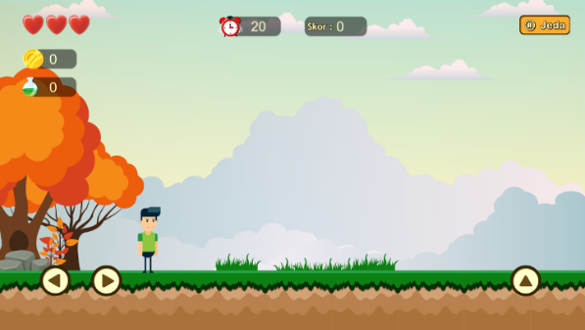

**Gambar 3. *Scene Gameplay***

Pada tampilan *gameplay* (gambar 3)terdapat tambahan penel misi. Tampilan ini berfungsi untuk mengetahui misi apa saja yang sudah terkumpul, dan panel nyawa, waktu dan skor diberikan perubahan untuk lebih memperjelas pengguna saat melihat.

* Tampilan *Menu*  Utama

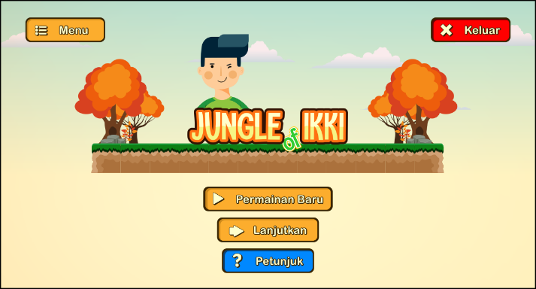

### **Gambar 4. *Scene* Tampilan *Menu* Utama**

Tampilan *menu* utama (Gambar 4) ini merupakan tampilan utama setelah *splash screen.* Disini tersedia beberapa pilihan *menu* yang dapat digunakan oleh pengguna. terdapat satu *menu* tambahan yaitu *menu* “lanjut” yang dapat digunakan untuk memilih *level* permainanapabila pengguna sudah pernah memainkan *game* ini. Untuk tampilan memilih *level* sendiri dapat dilihat pada gambar 5.

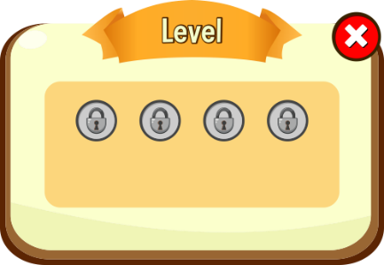

**Gambar 5. *Scene* Tampilan *Level***

* Tampilan *Menu*

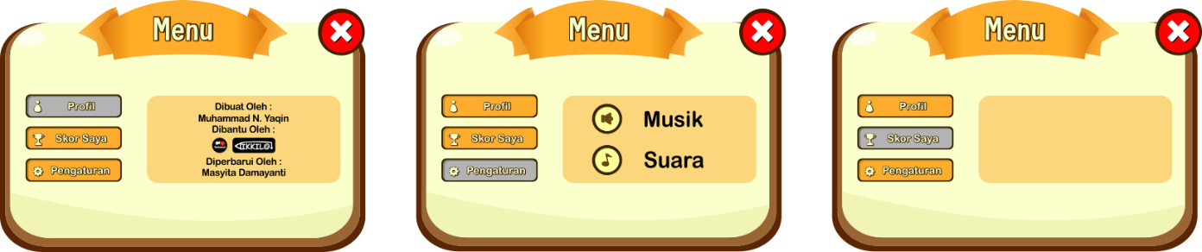

**Gambar 6. *Scene* Tampilan *Menu***

Tampilan *menu* ini terdapat 3 pilihan *submenu,* diantaranya profil, skor dan pengaturan. Pada gambar 6 ditunjukkan pada desain perbaikan tampilan *menu* ini terdapat perbedaan visual berupa perbedaan warna jika pengguna memilih salah satu *submenu*.

* Tampilan Peringatan Keluar dan Simpan *Level*.





### **Gambar 7. Tampilan Peringatan**

Tampilan pada gambar 7 ini berfungsi sebagai peringatan kepada pengguna agar bisa lebih berhati – hati dan meminimalisir keluar dari *game* tanpa disengaja.

* Tampilan *Tutorial*

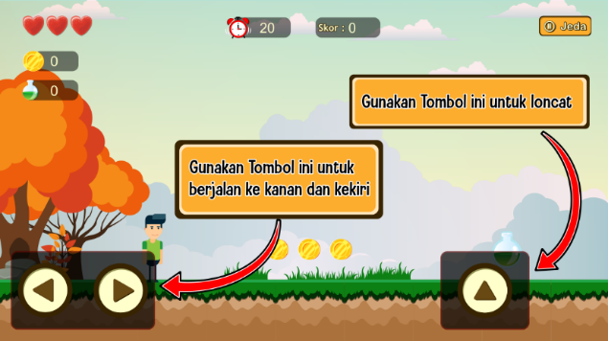

**Gambar 8. Tampilan *Tutorial***

Tampilan *tutorial* (Gambar 8) merupakan tampilan tambahan yang berfungsi sebagai petunjuk cara main *game Junggle Of Ikki. Tutorial* ini lebih ditujukan kepada pengguna baru yang belum paham dan mengerti fungsi dan cara kerja suatu tombol maupun fitur yang ada pada *game.*

***Evaluate Design Against User Requirement***

Setelah dibuat desain perbaikan tampilan, maka dilakukan evalusi desain perbaikan atau evaluasi tahap kedua. Analisa hasil keseluruhan ini bertujuan untuk menentukan indikator mana saja yang memerlukan desain perbaikan tampilan tahap kedua dan indikator mana yang tidak memerlukan desain perbaikan tampilan tahap kedua.Analisa ini dihasilkan dari keseluruhan hasil evaluasi hasil perbaikan dari seluruh responden. Hasil dari evaluasi tahap kedua ini dapat dilihat pada gambar 9.

**Gambar 9. Hasil Evalusi Tahap Kedua**

Dari gambar 9 diketahui bahwa 45% responden menjawab sangat setuju terhadap indikator yang diujikan dan 55% responden menjawab setuju. Pada hasil perbaikan ini tidak ditemukan pertanyaan yang jawabannnya didominasi oleh jawaban tidak setuju maupun sangat tidak setuju. Hal ini diartikan bahwa desain perbaikan yang dibuat tidak perlu lagi diperbaiki.

**Gambar 10. Hasil Jawaban Responden Evaluasi awal dan Kedua**

Pada gambar 10 dilihatkan hasil dari pilihan jawaban responden antara uji pertama dan kedua. Dari kedua uji atau evaluasi tersebut disimpulkan bahwa terjadi peningkatan hasil terhadap jawaban responden sebanyak 30% antara evalusi pertama dan kedua. Peningkatan ini terlihat jelas karena pada evaluasi kedua setelah perbaikan desain, tidak ada responden yang menjawaban TS (Tidak Setuju). Namun data yang didapatkan dari hasil dua kali penyebaran kuesioner jumlahnya sangat bergantung kepada jawaban responden, terutama tentang konsistensi jawaban pada jawaban sangat setuju (SS) sehingga jawaban responden dapat mempengaruhi hasil akhir.

**PENUTUP**

## **Kesimpulan**

Dari hasil penelitian yang dilakukan, maka dapat diambil kesimpulan bahwa dari setiap proses perancangan perbikan antarmuka yang menggunakan metode *user centered design* dihasilkan sebuah produk yang memenuhi *user requirements* dimana hasil rancangan perbaikan tersebut sudah memenuhi aspek *usability* yang berdasar padaprinsip dari *heuristic evaluation* dengan peningkatan nilai *usability* sebanyak 30% dari keseluruhan hasil penelitian dibandingkan dengan hasil rancangan awal.



**Saran**

Berdasarkan dari hasil pembahasan pada penerapan *user centered design* dengan pendekatan *usability* pada perancangan antarmuka *game Jungle Of Ikki*, maka disampaikan saran sebagai berikut :

* + Dalam melakukan penelitian disarankan menggunakan responden dengan jumlah yang lebih banyak agar hasil yang didapatkan bisa sesuai dengan keinginan pengguna.
  + Perlu dilakukannya penelitian untuk mengatasi jawaban responden yang tidak konsisten, karena konsistensi jawaban responden sangat mempengaruhi nilai *usability* suatu produk.

**DAFTAR RUJUKAN**

Heinilä, J., Iivari, N., Hoonhout, J., & Leurs, N. (2005). *User-Centred Design Guidelines for Methods and Tool.* Tampere: Nomadic Media.

Hermawan; Nasabamedia. (2019). *Ketahui Pengertian UI (User Interface) Beserta Fungsi dan Contohnya*. Diakses pada 1 Maret 2019, dari alamat https://www.nesabamedia.com/

Hidayat, A. (2012). *Tutorial Uji Normalitas Kolmogorov Smirnov dengan SPSS*. Diakses pada 1 Maret 2019, dari alamat https://www.statistikian.com/

Nimah, I. (2015). Evaluasi Heuristik Aplikasi Open Source Groupware Sebagai Solusi Praktis e-Government. *Computer Science and Engineering, Information Systems Technologies and Applications*, 289-291 .

Nugraha, A. (2016). *User Interface Pada Game*. Diakses pada 1 Maret 2019, dari alamat http://ariefnugrahaa.blogspot.com/

Pratiwi, D., Saputra, M. C., & Wardani, N. H. (2018). Penggunaan Metode User Centered Design (UCD) dalam Perancangan Ulang Web Portal Jurusan Psikologi FISIP Universitas Brawijaya . *Jurnal Pengembangan Teknologi Informasi dan Ilmu Komputer*, 2448-2458 .

Raharjo, S. (2019). *Cara Melakukan Uji Reliabilitas Alpha Cronbach’s dengan SPSS*. Diakses pada 1 Maret 2019, dari alamat https://www.spssindonesia.com/

Shidqi, l. l., Effendy, V., & Herdiani, A. (2017). Model User Interface Aplikasi Pembelajaran Doa-doa Harian Sesuai User Experience Anak Usia Dini Menggunakan Metode User Centered Design. *e-Proceeding of Engineering* , 4866-4877.